台灣省土木技師公會 函 免 用 印 信
日 期：98年12月23日
發文文號：省土技字第7000號
附 件：自強活動報名表及簡章
受 文 者：全 體 會 員
副本收受者：富康旅行社
主 旨：本會九十九年度國內自強活動
主 辦：南區槌球社
活動名稱：賞櫻遊~九族文化村 日月潭二日遊
活動日期：99年2月7-8日
截止日期：請於報名截止日99年01月21日 以前傳真至公會；為免疏漏，傳真後請立即以電話查詢確認（逾時恕不受理）
聯絡方式：(02)8961-3968轉143 楊小姐 傳真：(02)2964-1159、29634076
活動行程及費用：詳附件
注意事項：
- 凡九十九年度暨往常年會費繳清之會員(報名前常年會費未繳清者，事後補繳概不補助)，本會會員旅遊補助於年終結算；以年度預算額度內統一平均分配，國內補助金額最多四千元，會員每人每年得接受公會補助參加國內自強活動乙次，參加之會員眷屬，請全額付費。
※凡報名參加本次活動之會員，費用請於報名時一次繳清
- 繳交費用及傳真報名表(附劃撥收據影本)後才算完成報名手續。
帳號：12295196 戶名：台灣省土木技師公會
◎請於劃撥收據內備註參加團名，以利本會寄發收據。
- 活動人數採定額規劃，報名截止後，如名額超過，以先前報名為優先，如再超過，以抽籤決定。（在截止報名時間前報名之人數為準，不按報名先後之順序，人數如超過由福利委員會統一代抽）。
為方便公會作業，有意願之會員仍請儘早報名。
- 如活動梯次報名人數未達經濟出遊人數(20人以下不出團)，本會得視情況取消該行程，並轉知已完成報名手續之會員，依程序辦理退費事宜。
- 報名時請詳閱活動介紹與活動限制(如附件)，報名後無論任何理由，均不得要求退款，請慎重考慮，再填寫報名表，逾期恕不受理。
- 參加旅遊之人員，如有年齡較長或身體狀況欠佳之虞者，須有能陪伴照顧之眷屬同行。
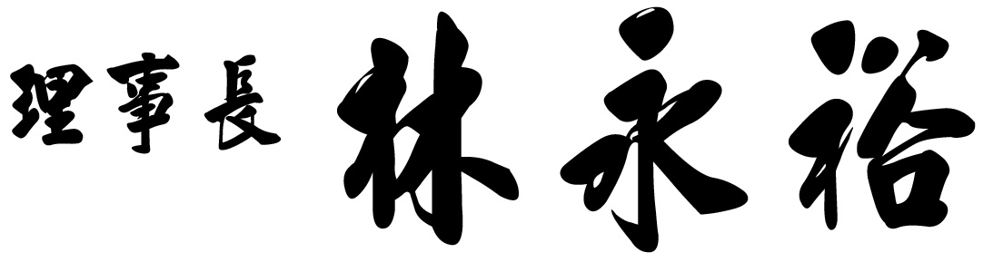

台灣省土木技師公會
九十九度國內自強活動

賞櫻遊~九族文化村 日月潭二日遊
※會員每年旅遊補助依往例國內、外各乙次為限
會員證號 | 姓 名 | 出生年\月\日 | 身份証字號 | 餐、宿之特別要求
（眷）
（眷）
上車地點：□台北 台北中正紀念堂自由廣場前(原大中至正)□台中(台中中港路國光站前)
□台南 (台南仁德家樂福前) □高雄高雄市文化中心(五福路正門口)
※請註明上車地點，以方便統計。
費用：
二人一宿每人4300元
參加人數共 位 合計總團費計:$ ˍˍˍˍˍˍ元整
聯絡電話： (O): ˍˍˍˍˍ (H): ˍˍˍˍˍ (行動): ˍˍˍˍˍ
住址: ˍˍˍˍˍˍˍˍˍˍˍˍˍˍˍˍˍˍˍˍ
※代收轉付抬頭: 統一編號：
會員本人之旅遊補助匯款帳號:ˍˍˍ銀行ˍˍˍ分行，帳號ˍˍˍˍˍˍˍˍ
☺本次旅遊平安險300萬元，醫療險3萬元（老人、小孩保險公司另有限制），會員若認為有需要增加者，請自行另外加保。
☺詢問旅遊行程、時間等諸細節請直接與旅行社洽詢；報名及繳費請與公會連絡。
康綜合旅行社 高雄市中正四路235號12樓2
電話(07)9717788 行動0919173478洽Susan
☺凡報名本次活動之會員，若有年齡過大或身體狀況欠佳之虞者，希斟酌請一位能陪伴照顧之眷屬同行。

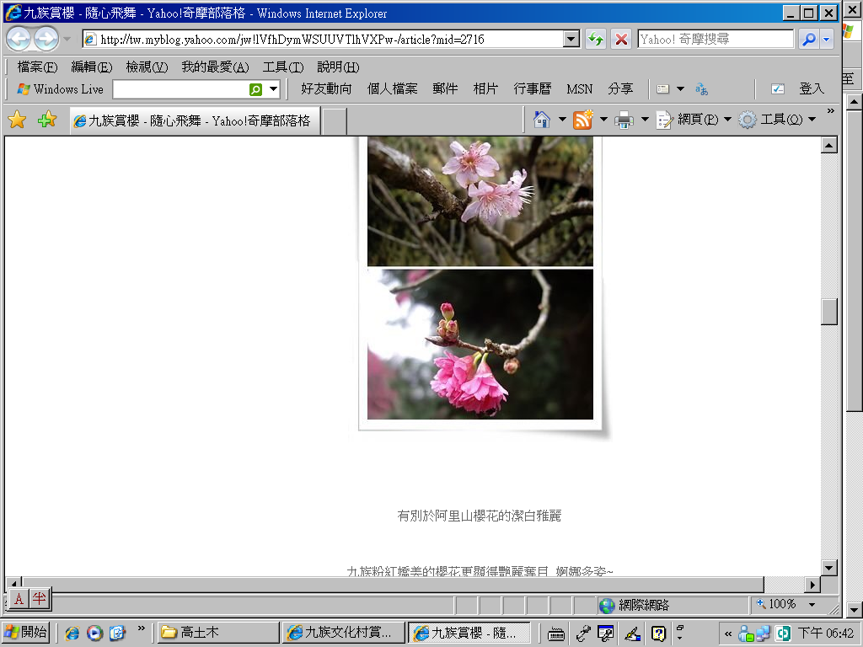
出 發 日: 99年2月7-8日
集合地點:★(台北)1.中正紀念館(中正區中山南路21號)正大門口-06時30分
2.國父紀念館(光復南路)-06時50分
★(高雄)1.文化中心正門口(五福路)-06時30分

第一天 高雄 賞櫻遊~九族文化村 日月潭⇨晶園休閒渡假村
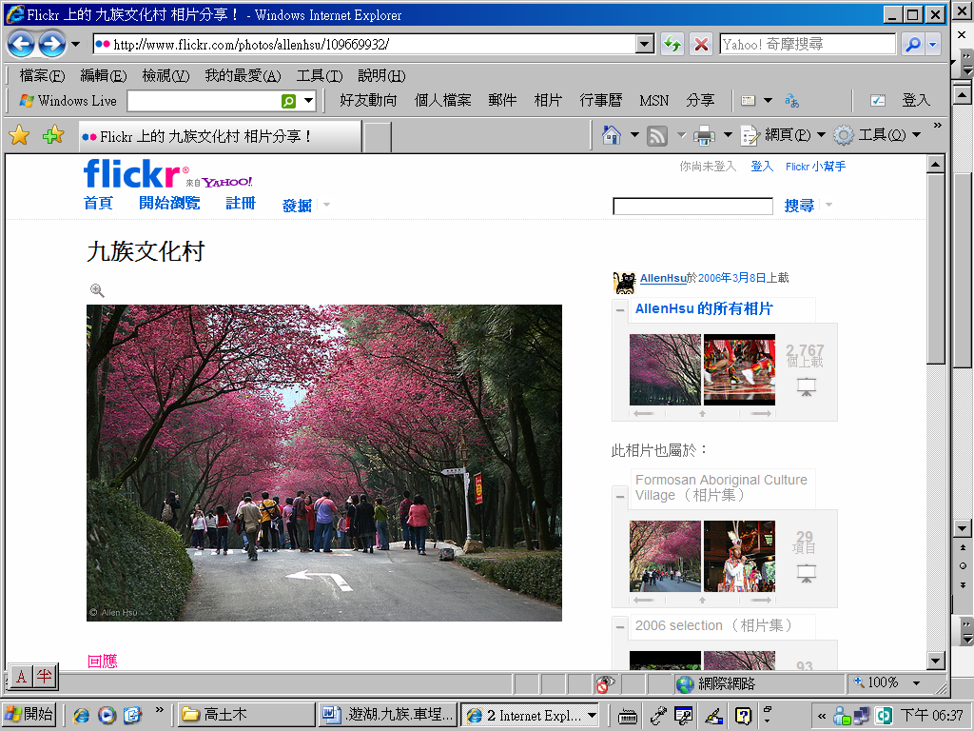
- 集合出發，抵達『南投~魚池』展開【賞櫻之旅】
★【賞櫻遊~九族文化村遊樂園】~~~~~~~~~~~~
◎搭上園區【纜車】從空中鳥瞰九族園區整片紅粉
山櫻，真是美麗極了！！
(1).園區內:介紹九族原住民的傳統建築及風俗文化
猶如室外的博物館.
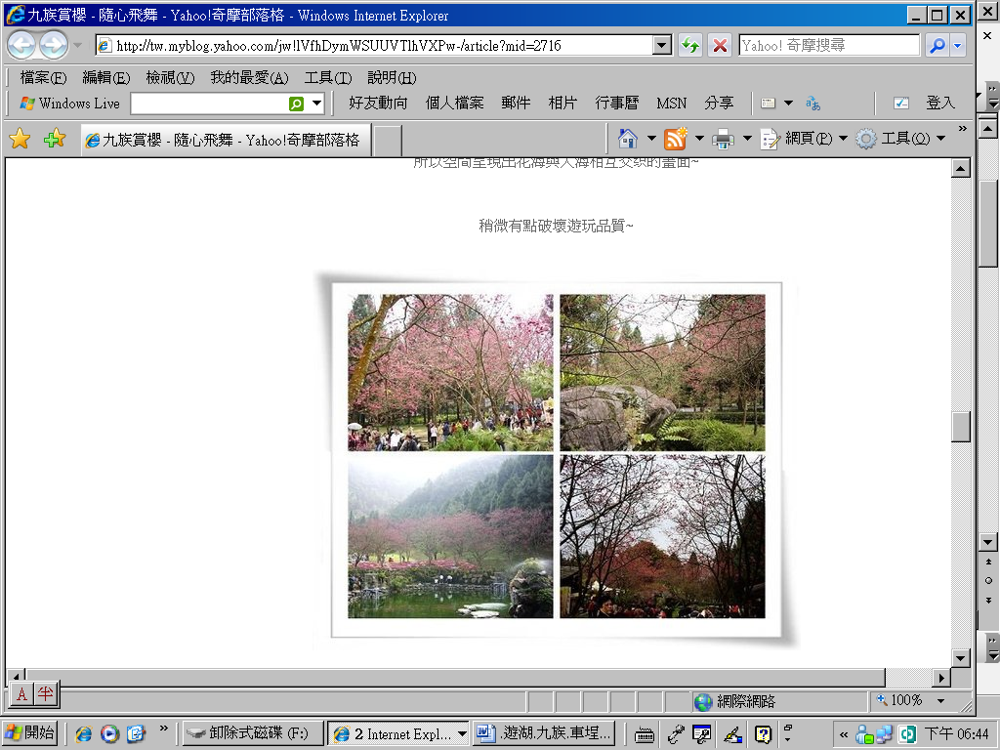
(2).園區內:暢遊水沙連歐洲宮廷花園、阿拉丁廣場
(太空山、夏威夷巨浪、侏羅紀探險、海盜船、
威尼斯音樂馬車、熱氣船…等)、歡樂世界(UFO
自由落體、馬雅探險、金礦山探險)等等..
★宿:【晶園休閒渡假村】~位居南投縣中心地,
氣候宜人,四季如春,物產豐隆... 黃昏時雨
景,像足了水波潾影,建築物增溫渡假情感,
如詩若夢，並可在此『優閒享受SPA水療』

第二天 悠遊渡假村享受設施 遊日月潭國家風景區~賞湖景、德化社、
文武廟、孔雀園、慈恩塔、水社、梅荷園－回家了！

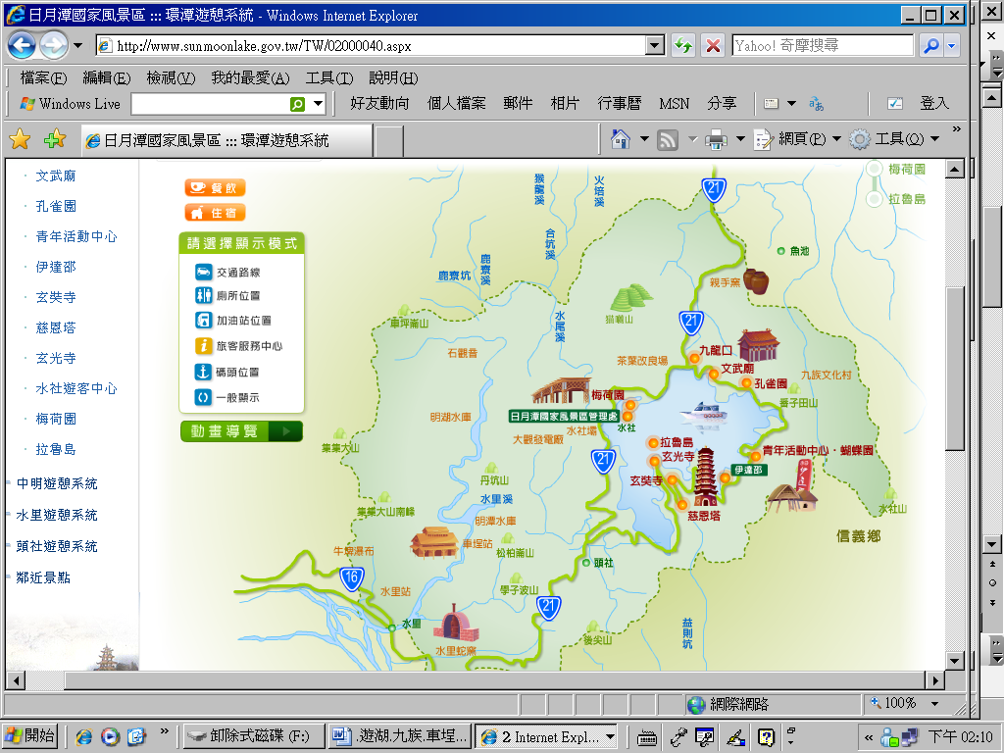
★【漫遊~日月潭國家風景區】-環湖公路有順時針方向、逆時針方向兩種環湖方式.

★旅遊景點:

◎文武廟~位潭北山腰上◎孔雀園~環湖公路北側，

分三區－孔雀園、瑞鳥園、蝴蝶博物館.

◎德化社~紀念品聚集.◎慈恩塔◎水社◎梅荷園…
★傍晚在愉快中結束愉快旅遊

康綜合旅行社 高雄市中正四路235號12樓2
電話(07)9717788 行動0919173478洽Susan

